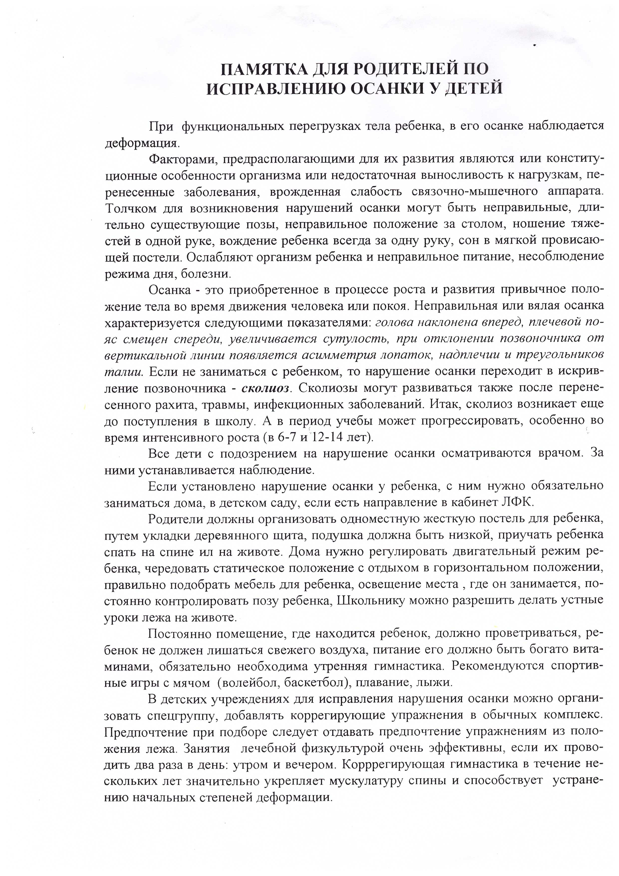

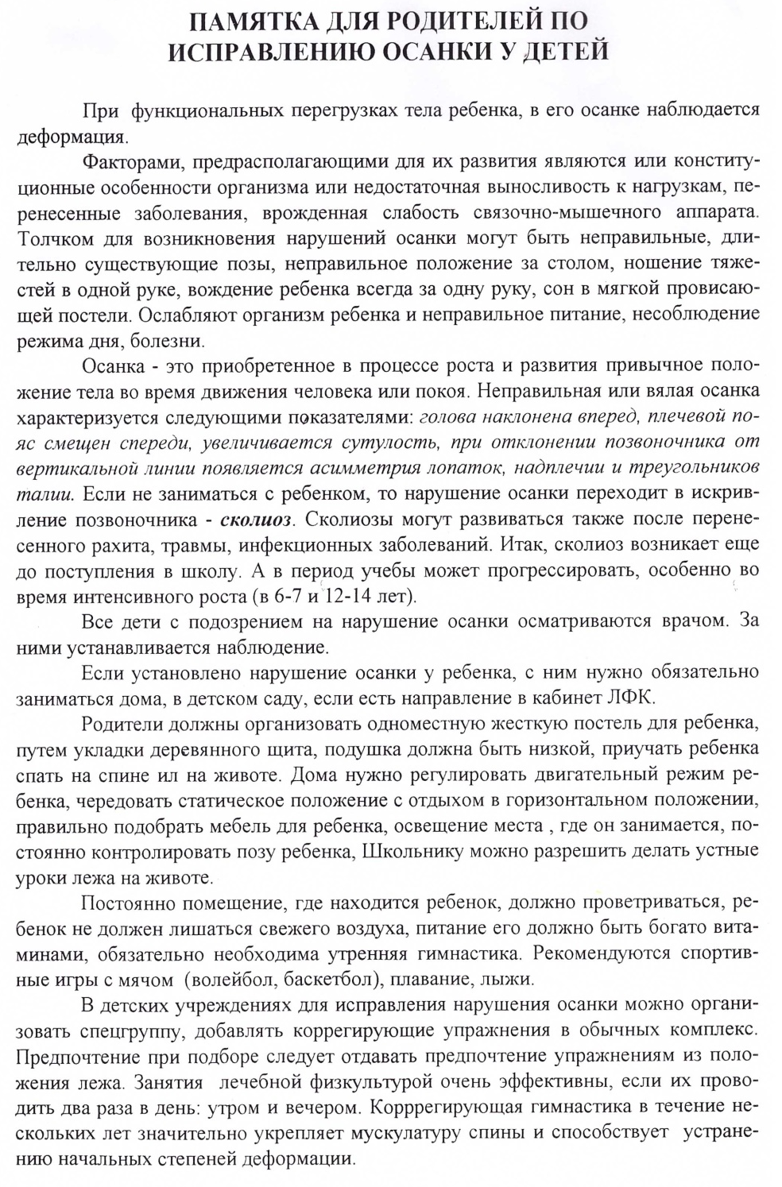

Памятка по исправлению осанки у детей.
Воспитать: Муллаянова А.Р.

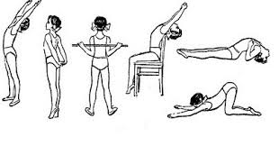

Памятка по исправлению осанки у детей.
Воспитать: Муллаянова А.Р.

